StatefulSet

StatefulSet管理一組Pod的部署（Deployment）和擴展（scaling），並提供有關這些Pod的排序和唯一性的保證。

與部署（Deployment）類似的是，StatefulSet管理基於相同容器規範的Pod。與部署（Deployment）不同的是，StatefulSet為其Pod保持標籤（label）。

這些Pod是根據相同的規範創建的，但不可互換：每個Pod都有一個永久性的標籤（label），它可以在任何重新安排時保留。

舉例

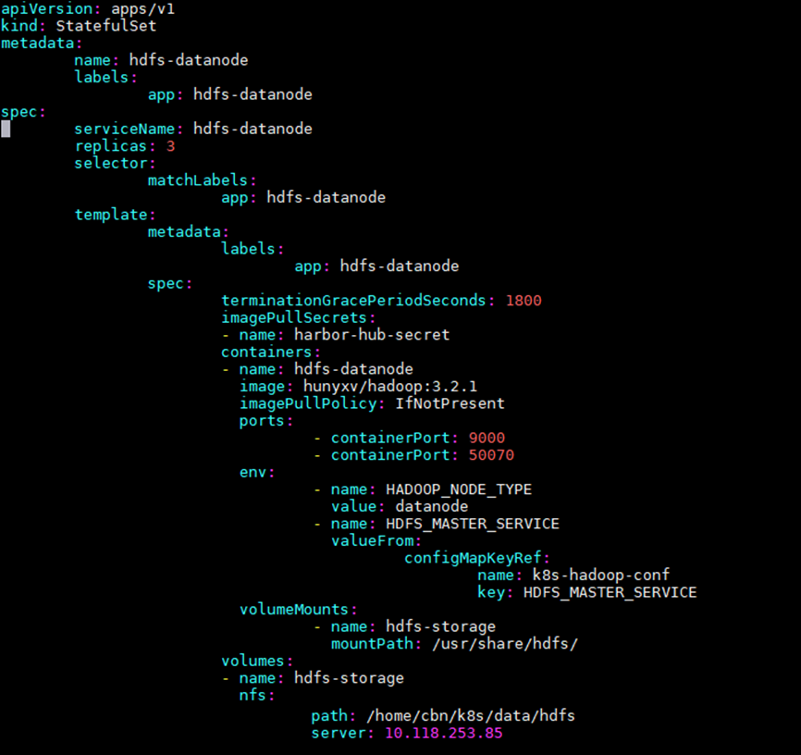

功能 - 擴展pod

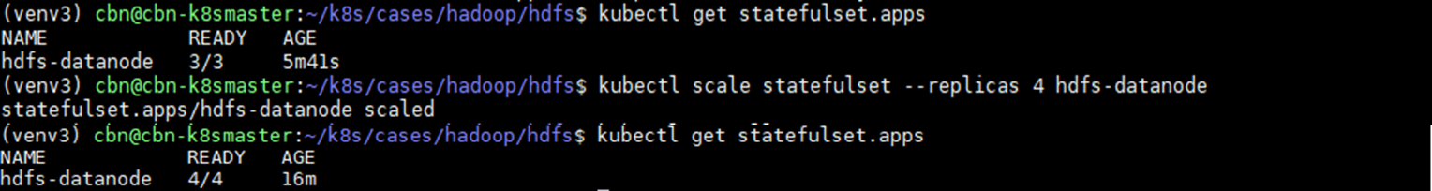

功能 –Update（更新，升版）

功能 - Rollback（倒回，降版）

刪除pod

kubectl delete pods <pod> --grace-period=0 --force